**Общероссийская база вакансий Работа в России**



Портал «Работа в России» является федеральной государственной информационной системой Федеральной службы по труду и занятости, он создан для того, чтобы помочь каждому гражданину найти работу, а работодателю-работников

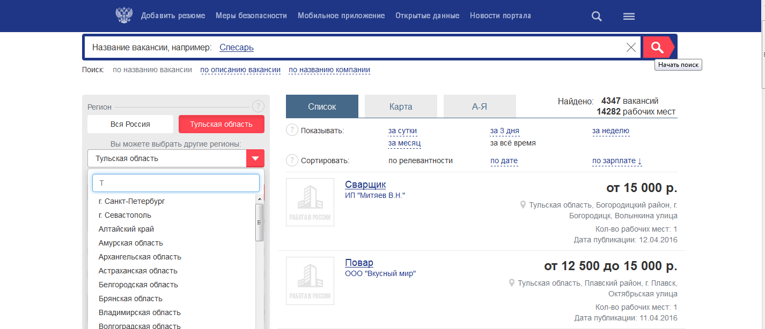

Уникальная база вакансий, которая ежедневно формируется сетью из более чем 2,5 тысяч центров занятости населения, кроме того база наполняется и самими работодателями

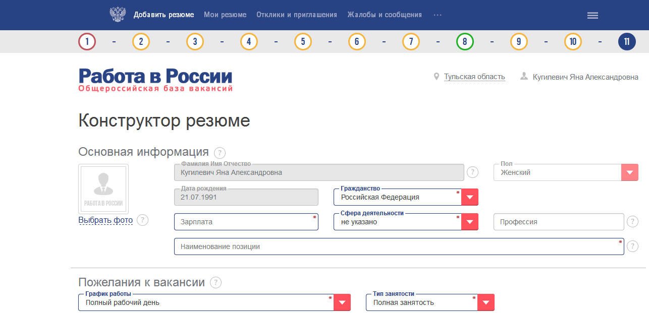

Более миллиона актуальных вакансий, проверенных государством. Подбор стажировок для студентов и выпускников. Поиск работы для инвалидов и т.д.

Общероссийская база вакансий позволяет быстро и легко создать резюме и найти работу

Отличительными особенностями портала являются: надежность; отсутствие рекламы; тщательная проверка вакансий и работодателей сотрудниками центров занятости